医疗机构药品预采购量填报操作手册

登录系统

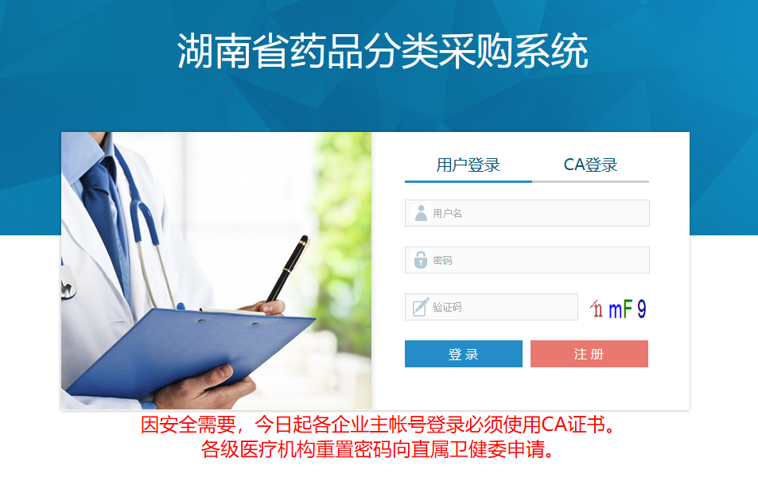

输入用户名和密码及验证码，点击登录。

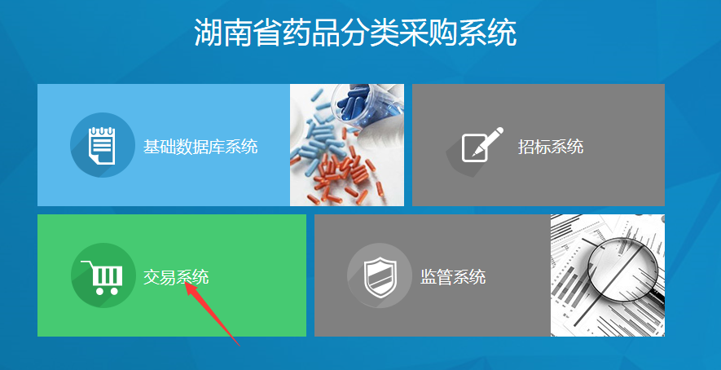

点击“交易系统”链接，进入交易系统界面。

填报2019年药品预采购量

1. 打开左侧菜单调研数据填报，点击“公立医院2019年主要药品采购量申报”子菜单，进入填报页面。

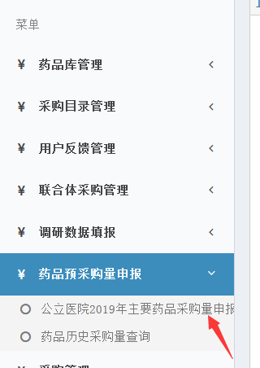

1. 点击“下载模板”按钮，下载最新的导入模板，只需填写对应药品的预采购量，其它的信息不需要填写（也不要修改文件中其它的内容），保存文件（模板中列名及列的顺序不可修改，也不能新增或删除列，不可改变药品的排列顺序）。

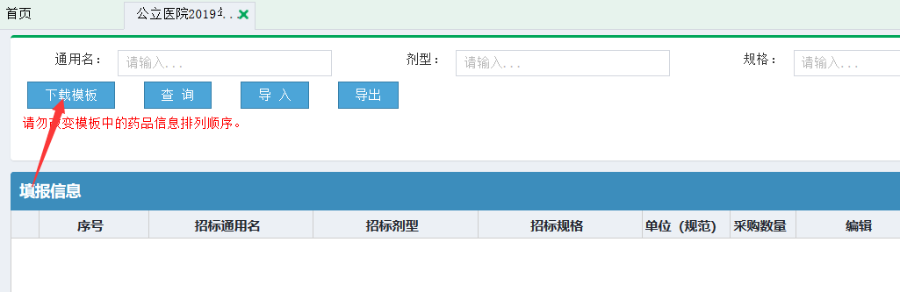

1. 打开下载的模板，在文件中对应的药品“采购数量”一列填写申报的预采购量。其它的列不要作删除、修改等操作，也不能添加新的列，不要变更行模板中行的顺序。所有的药品填写完成后，保存并关闭文件。

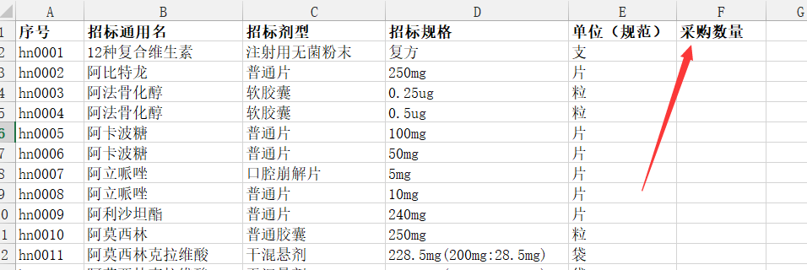

1. 点击“导入”按钮，选择上一步保存的excel文件，填报的信息会显示在下方的表格，检查信息是否有误，如需要修改，点击最右侧的编辑按钮，编辑完成点击保存，数据全部确认后，点击“提交”按钮，提交所填报的预采购量。

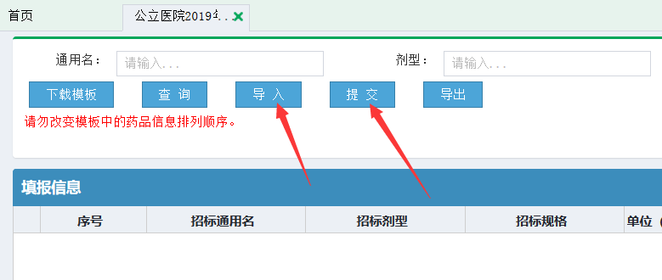

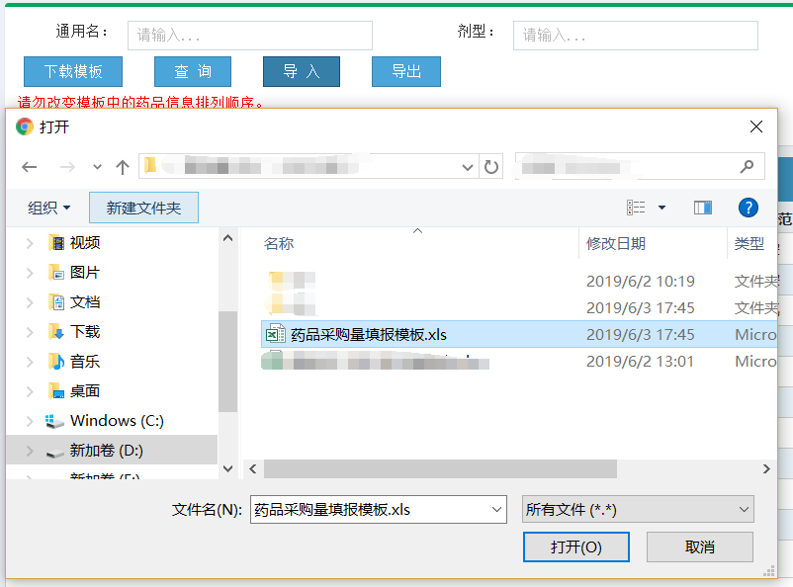

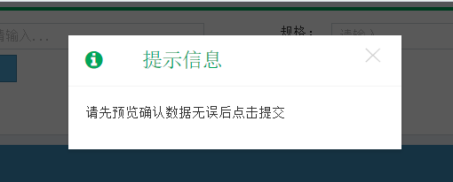

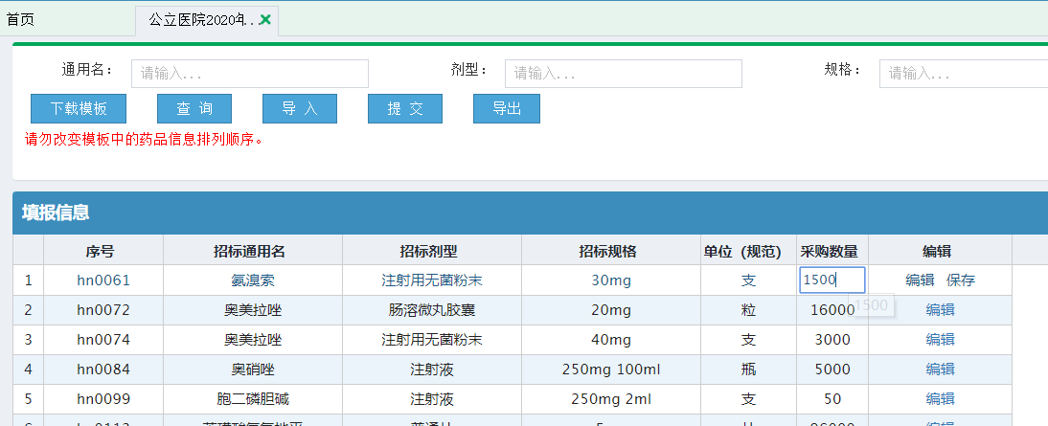

1. 当提示XX行采购数量格式不正确时，检查所在行的采购数量格式是否正确（不能填写非数字、小数）。

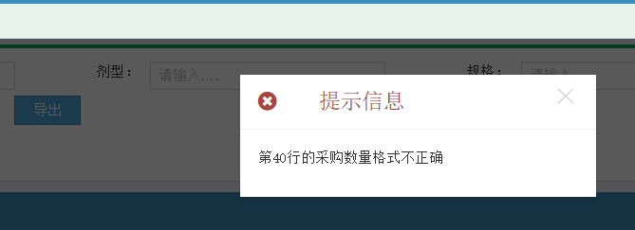

1. 点击“查询”按钮，可根据条件查询导入的信息，点击“导出”按钮，可将查询的内容导出。

